**企业创新能力评价平台**

**用户操作手册（企业端）**

**2022年01月28日**

目录

[1.引言 1](#_Toc94274233)

[1.1目的 1](#_Toc94274234)

[1.2背景 1](#_Toc94274235)

[1.3功能概述 1](#_Toc94274236)

[1.4服务地址 2](#_Toc94274237)

[2.功能描述 3](#_Toc94274238)

[2.1登录注册 3](#_Toc94274239)

[2.1.1系统注册 3](#_Toc94274240)

[2.1.2系统登录 5](#_Toc94274241)

[2.1.3忘记密码 5](#_Toc94274242)

[2.2填报管理-基本信息 6](#_Toc94274243)

[2.2.1基本信息 6](#_Toc94274244)

[2.3填报管理-创新能力 8](#_Toc94274245)

[2.3.1创新能力 8](#_Toc94274246)

[2.3.2研发投入 8](#_Toc94274247)

[2.4审计管理 11](#_Toc94274248)

[2.4.1提交审计 11](#_Toc94274249)

[2.4.2审计管理 12](#_Toc94274250)

[2.5申报管理 14](#_Toc94274251)

[2.5.1 申报管理 14](#_Toc94274252)

**1.引言**

1.1目的

编写用户操作手册的目的在于更好的服务于广大使用者，使用户能够快捷的掌握此软件的各项功能。并且为用户更好的了解此软件提供了便捷的条件。

预期读者：使用企业创新能力评价平台的企业用户。

1.2背景

系统名称：【企业创新能力评价平台】，用于企业根据自身条件资质进行申报的评价平台，在平台上进行企业可进行数据的填报和资质附件提交，并根据自身实际情况进行提交审计，政务端确认审计和审核结果后会给到企业一个综合评分，以达到企业自身能力优化与政务遴选企业的目的；

1.3功能概述

主要功能介绍：首页、填报管理、审计管理、申报管理；

首页：主要用于展示平台内当前申报信息，如申报起止时间和介绍；其他如申报动态和申报流程也都在此页显示。

填报管理：企业端主要业务功能。企业可通过对自身基本信息和创新能力信息的完善以进行能力申报，其中企业需要关注的信息主要在部分数据的来源，如职工总数和营收数据来自法人库，另外平台申报的数据均为上一年度数据；企业完善所有必要数据填报后即可提交审计，等待政务端审计反馈。

审计管理：主要查看和管理审计结果，政务侧审计不通过时，企业需要根据说明进行数据的二次填报完善，主要需要提交充分的辅助材料；审计通过后即可下载申报书进行下载打印盖章。

申报管理：主要查看和管理申报结果，政务侧会对申报书的印章以及数据格式进行审核，通过后即可进入系统正式评价，企业端此时等待即可。

1.4服务地址

系统登录地址：https://qycxnl.gx-hch.com/

**2.功能描述**

2.1登录注册

2.1.1系统注册

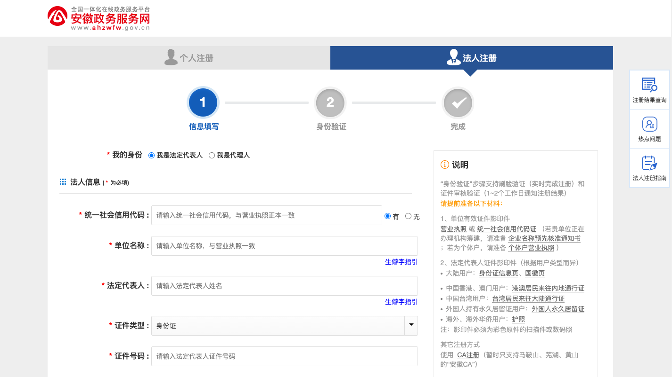

1、功能介绍

企业创新能力评价平台的企业端使用**安徽政务服务网统一认证登录**，所以需要企业用户在安徽政务服务网注册**法人用户**，等待审核结果即可；已拥有账户的可跳过这一注册步骤。

2、操作流程

（1）打开“安徽政务服务网”的网站，选择“法人注册”进行注册。根据情况选择“我是法定代表人”或者“我是代理人”进行注册，选择法定代表人注册相对流程简单一点。；

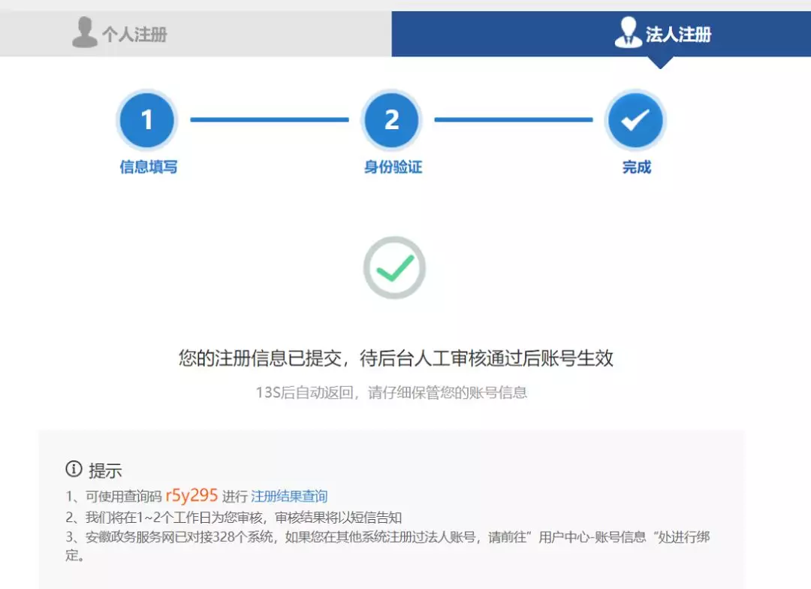

（2）可根据提示，在对应注册结果查询页面通过查询码查询结果；

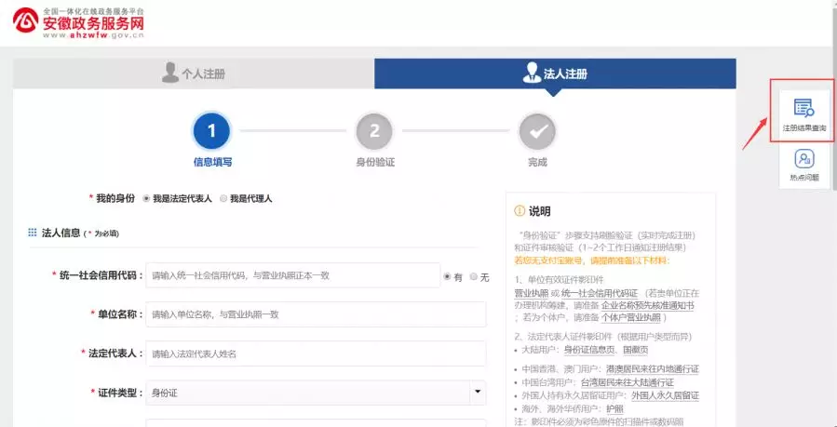

（3）通过后即完成注册操作

3、异常说明

可通过点击[法人注册说明](https://mp.weixin.qq.com/s?__biz=Mzg5MDU4Mzg5Mg==&mid=2247505644&idx=1&sn=fd726ccc679e8fa02a95ed18f8eacda4&source=41" \l "wechat_redirect)查看官方对法人用户注册的详细说明；

2.1.2系统登录

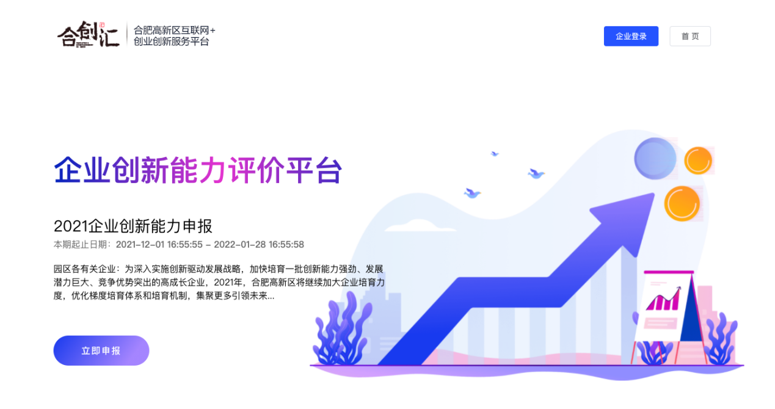

1. 功能说明

通过省统一认证账号的账号名称、密码登录。

1. 操作流程

（1）通过输入平台网址进入企业创新能力评价平台- 首页；

1. 点击右上角“企业登录”按钮，跳转至登录页面；

（3）进入省统一认证平台输入账号名称、密码，点击登录即完成登录操作；

3、异常说明

（1）非企业账号登录系统会提醒使用法人账号登录；

2.1.3忘记密码

功能说明：

用户忘记对应账号密码，需要去省统一认证中心通过忘记密码，用登录账号进行验证，可以重新设置登录密码；

2.2填报管理-基本信息

2.2.1基本信息

1、功能说明

企业登录系统后，在首页点击立即申报进入基本信息菜单，部分信息会从省统一认证平台同步，企业可完善需要补充的基本信息；

2、操作流程

（1）登录系统后，点击页面中部按钮【立即申报】，同意协议后可进入平台；

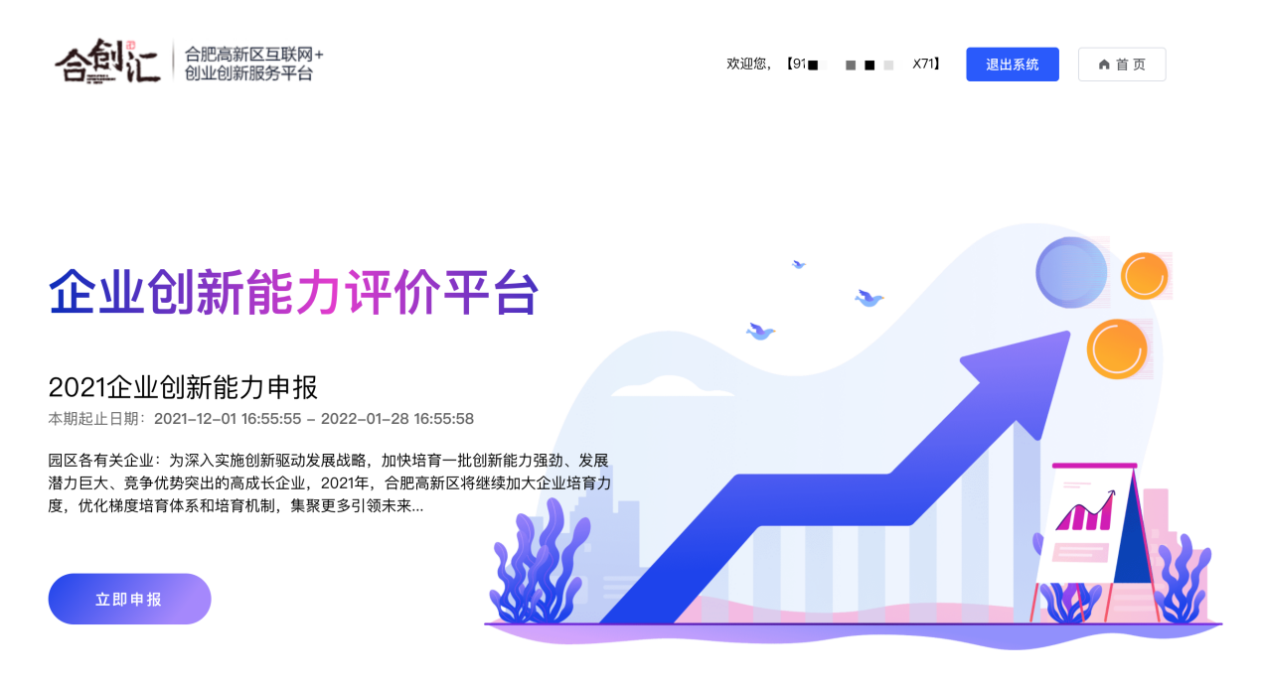

（2）点击申报后跳转到基本信息菜单；

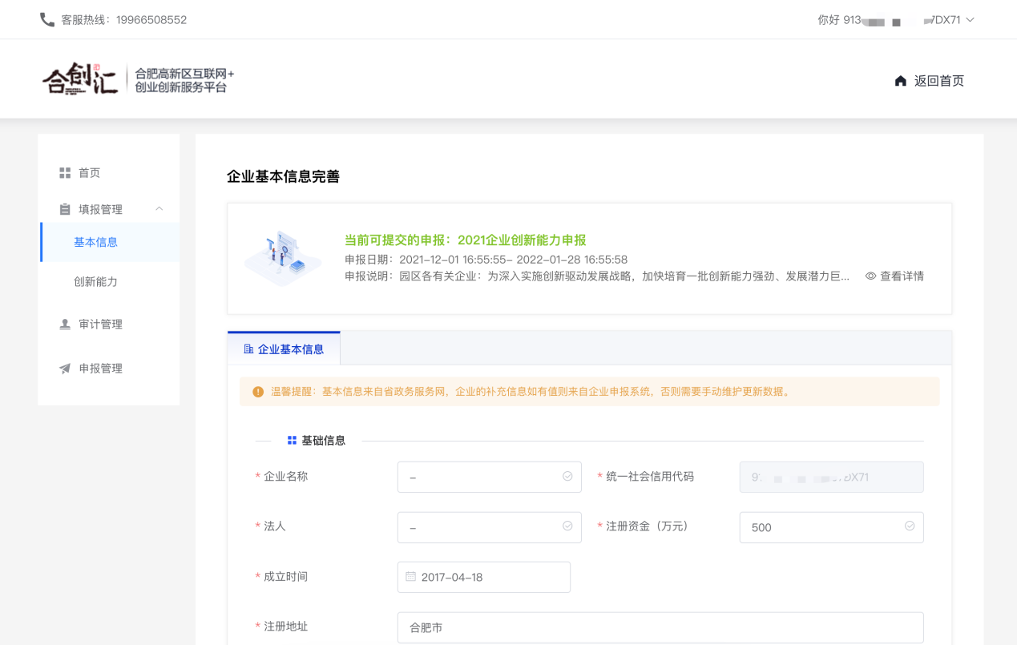

（3）完善所有企业基本信息后点击底部【立即保存】；

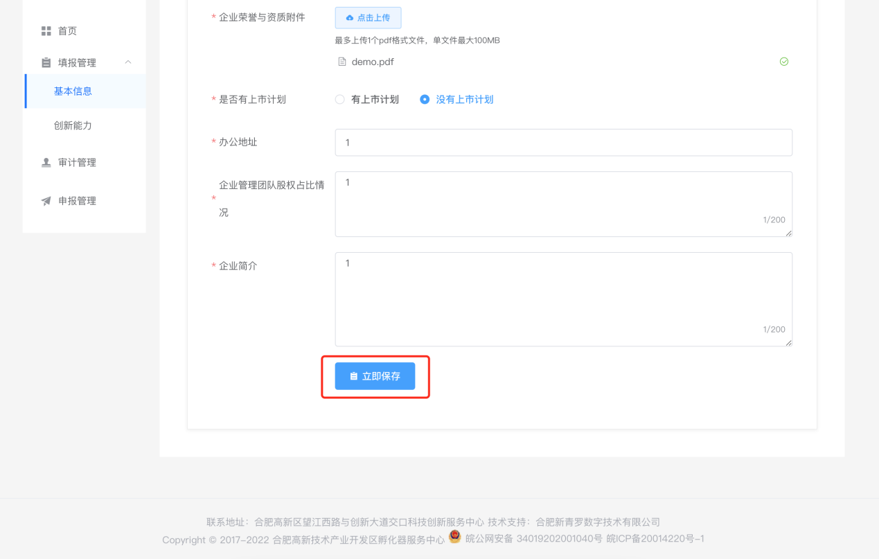

（4）保存成功后即可进入创新能力填报界面进行正式的评价数据填写；

2.3填报管理-创新能力

2.3.1创新能力

**说明：**创新能力功能分为四个子项：研发投入、研发产出、协同创新、平台建设，每个子项需要企业完善对应的指标数据；

**操作说明：**

1. 点击左侧菜单：创新能力，默认进入研发投入页面

2.3.2研发投入

**说明：**填报数据为企业上一年度数据，其他部分信息从法人库自动同步，企业只需要手动填写可输入的信息即可，对应的辅助pdf材料需要上传以供政务端审计；

**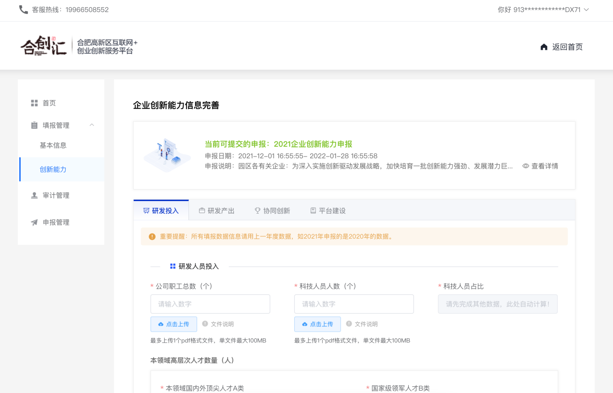**

**其他说明：**

1. 数据分为：法人库自动同步、手动录入、系统自动，所以企业只需关注手动录入部分的数据；
2. 填写完毕后一定记得点击底部的按钮【保存信息】之后，再完善其他tab数据。

2.3.3研发产出

**说明：**填报数据为企业上一年度数据，其他部分信息从法人库自动同步，企业只需要手动填写可输入的信息即可，对应的辅助pdf材料需要上传以供政务端审计；

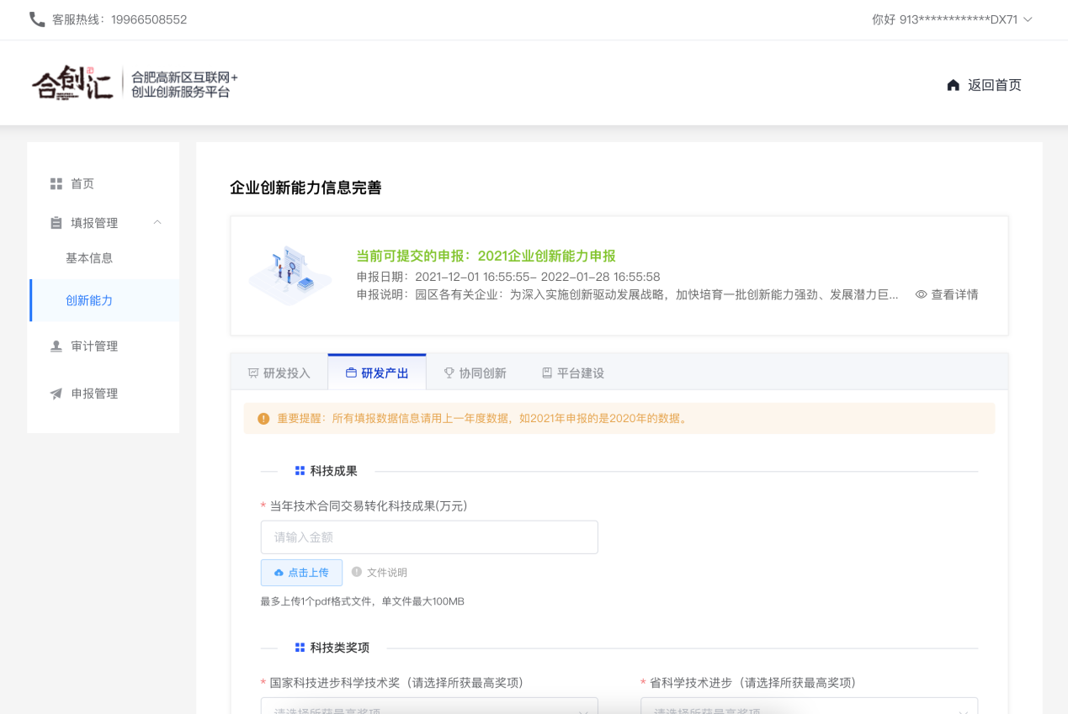

**其他说明：**

1. 数据分为：法人库自动同步、手动录入、系统自动，所以企业只需关注手动录入部分的数据；
2. 填写完毕后一定记得点击底部的按钮【保存信息】之后，再完善其他tab数据。

2.3.4协同创新

**说明：**填报数据为企业上一年度数据，其他部分信息从法人库自动同步，企业只需要手动填写可输入的信息即可，对应的辅助pdf材料需要上传以供政务端审计；

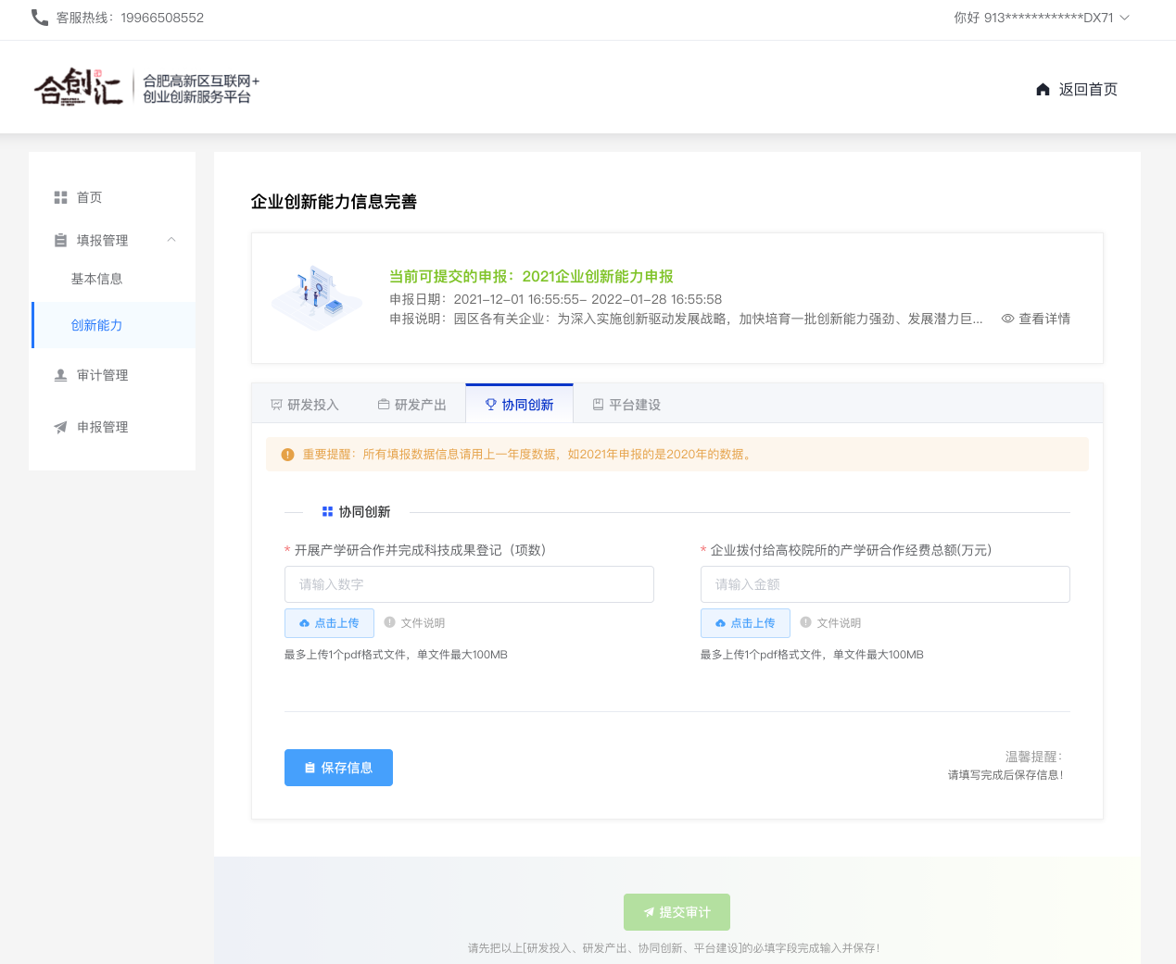

**其他说明：**

1. 数据分为：法人库自动同步、手动录入、系统自动，所以企业只需关注手动录入部分的数据；

2. 填写完毕后一定记得点击底部的按钮【保存信息】之后，再完善其他tab数据。

2.3.5平台建设

**说明：**填报数据为企业上一年度数据，其他部分信息从法人库自动同步，企业只需要手动填写可输入的信息即可，对应的辅助pdf材料需要上传以供政务端审计；

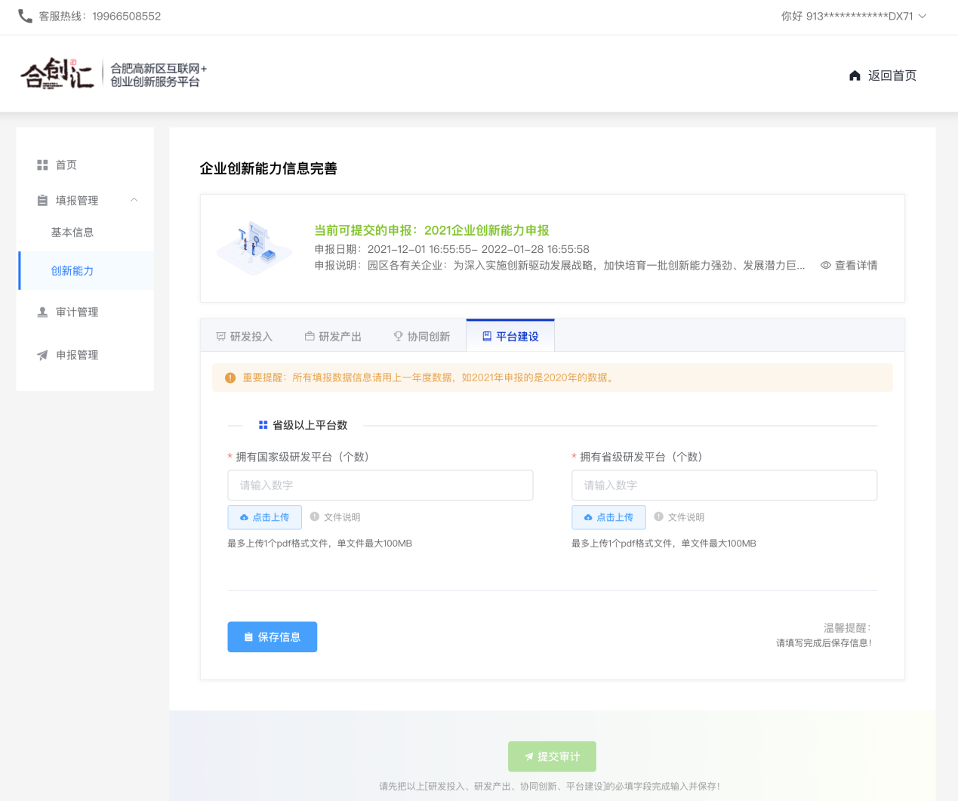

**其他说明：**

1. 数据分为：法人库自动同步、手动录入、系统自动，所以企业只需关注手动录入部分的数据；

2. 填写完毕后一定记得点击底部的按钮【保存信息】之后，再完善其他tab数据。

2.4审计管理

2.4.1提交审计

说明：

提交审计需要先完善所有必要数据信息，否则提交审计的功能按钮为不可点击状态；

示意图：

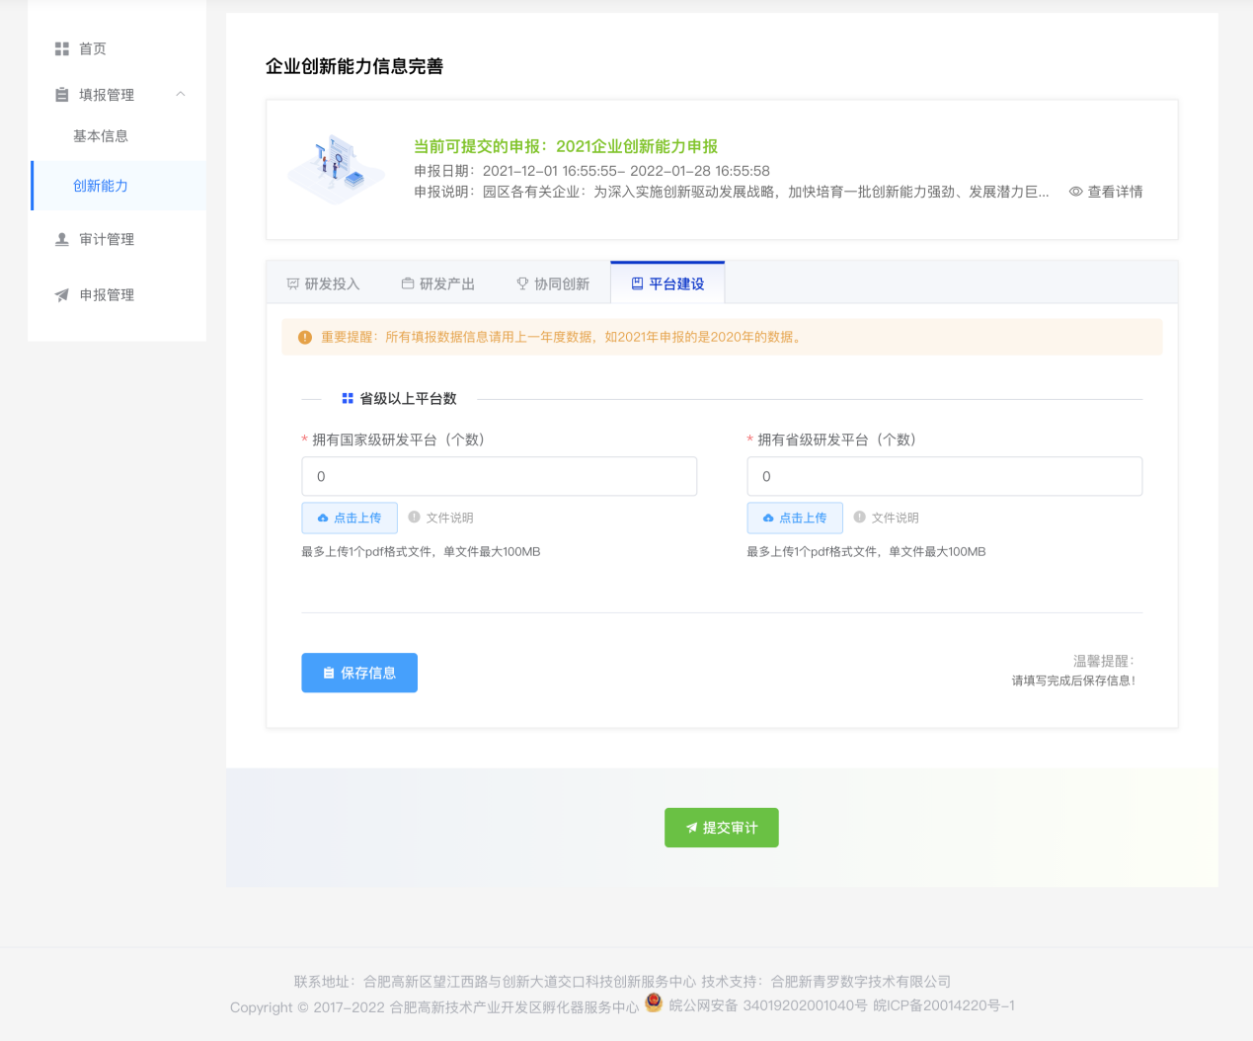

操作说明：

1. 完善企业基本信息和创新能力信息；
2. 点击底部的【提交审计】功能按钮；

2.4.2审计管理

**说明：**企业提交审计后自动进入审计管理功能菜单，可查看审计状态和结果反馈，审计结果一般有两种情况：1、审计通过后可直接下载申报书PDF进行打印盖章，2、审计有问题后企业需要根据审计意见进行资料完善后二次提交等待审计反馈，二次审计结束后再下载申报书PDF进行打印盖章。

**示意图：**

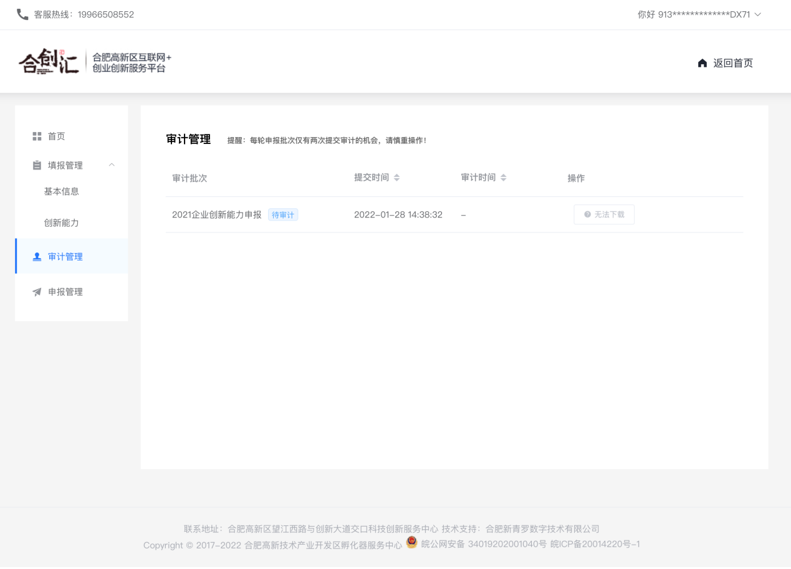

操作说明：

1.审计不通过，企业可点击去处理进行二次数据完善

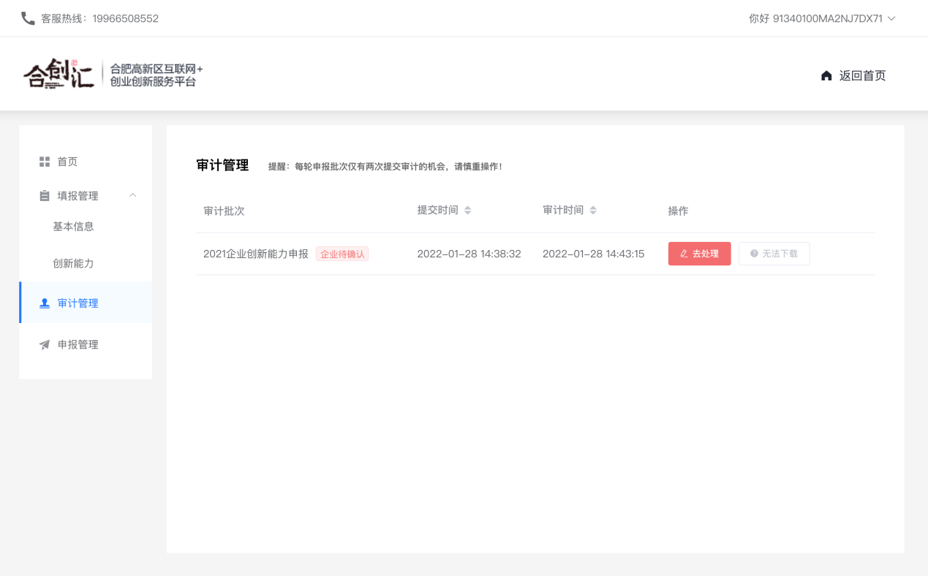

2、二次提交后等待最终审计结果反馈；

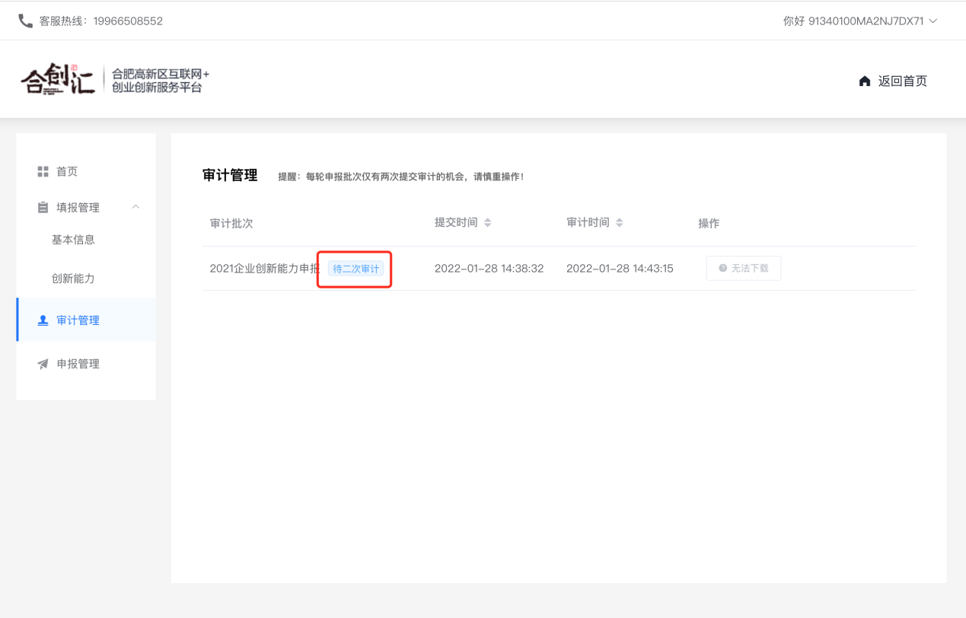

3、审计结束后即可下载申报书。

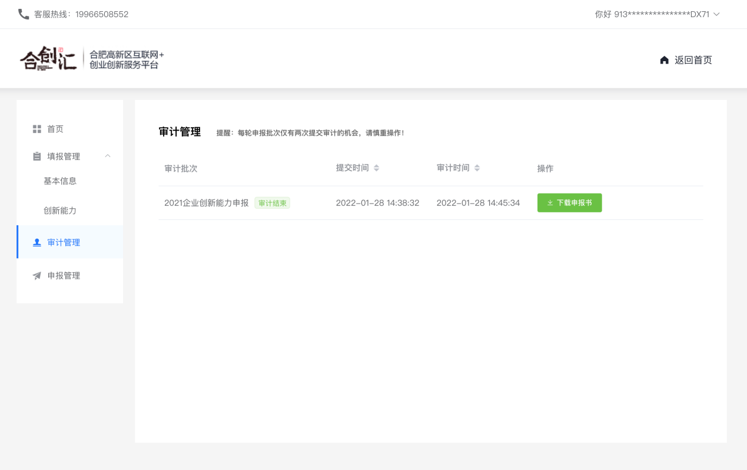

2.5申报管理

2.5.1 申报管理

**说明：**审计结束后下载打印申报书，并需要把盖章后的申报书PDF提交审核；

**示意图：**

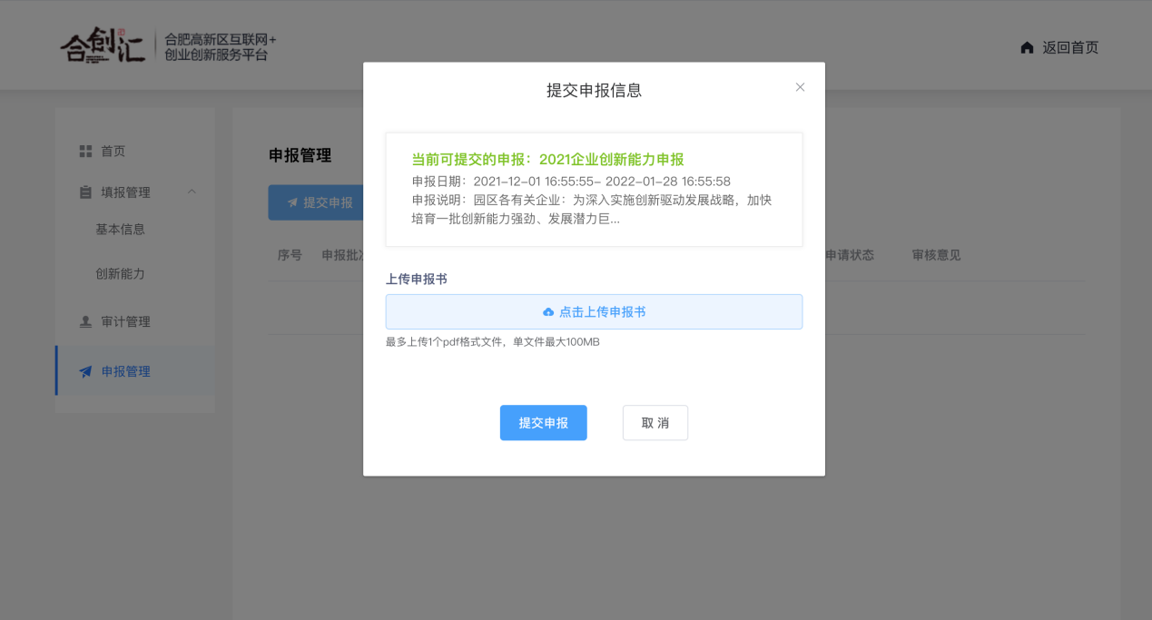

**操作说明：**

1. 用户点击左侧菜单-申报管理；

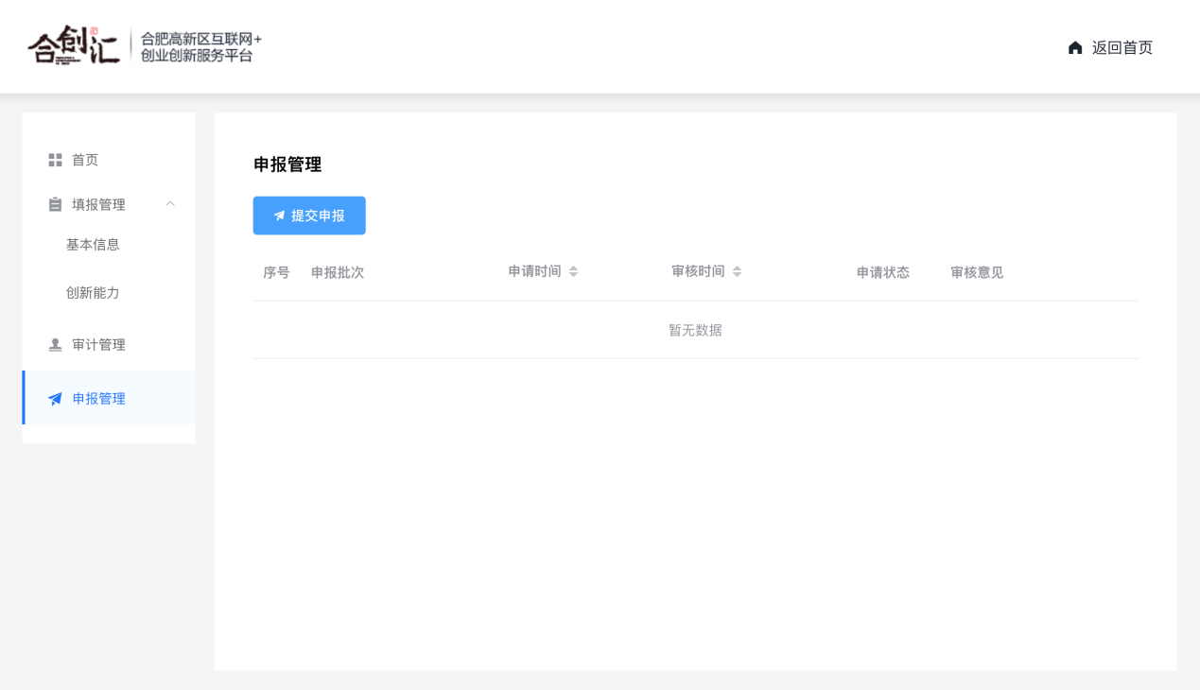

1. 点击提交申报按钮

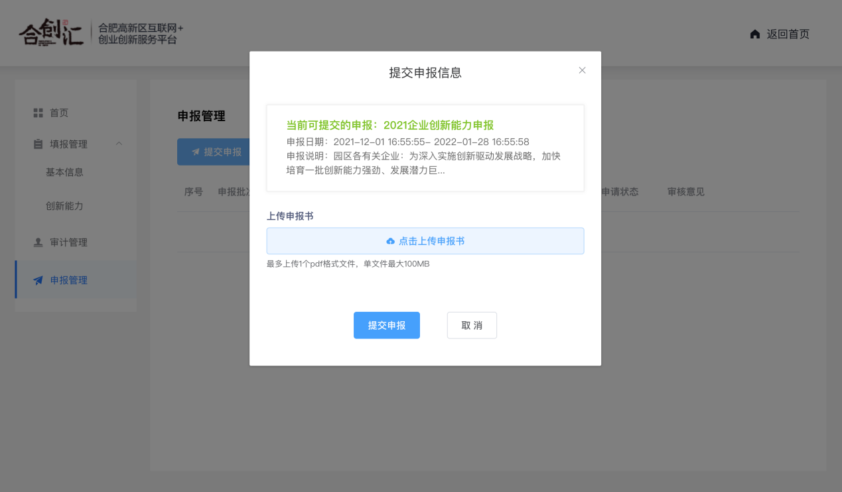

1. 上传已盖章的申报书材料，点击“提交申报”，完成申报申请交由政务管理员进行审核；

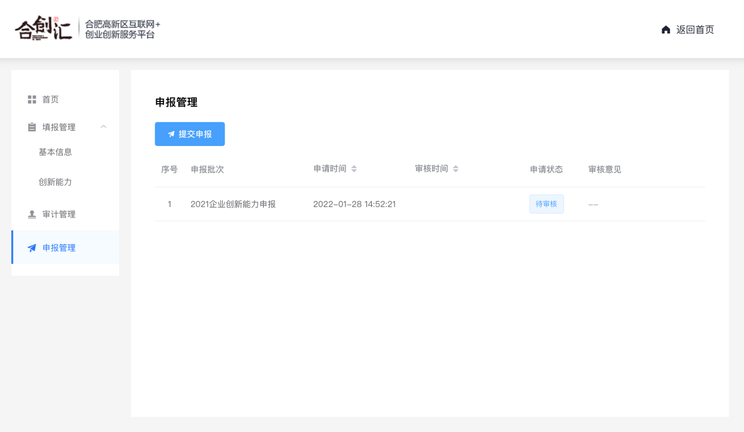

1. 等待审核结果即可